

WEB PROGRAMLAMA

PROJE ÖDEVİ

# **Projenin adı:** Hayvan Sahiplenme Sitesi

# **Ad Soyad:** Fırat Turan

# **Öğrenci Numarası:**B201210308

# **Şube:** 1.Öğretim B Grubu

# **Projenin Github adresi:**

https://github.com/firat-turan/WebProgramlamaProje

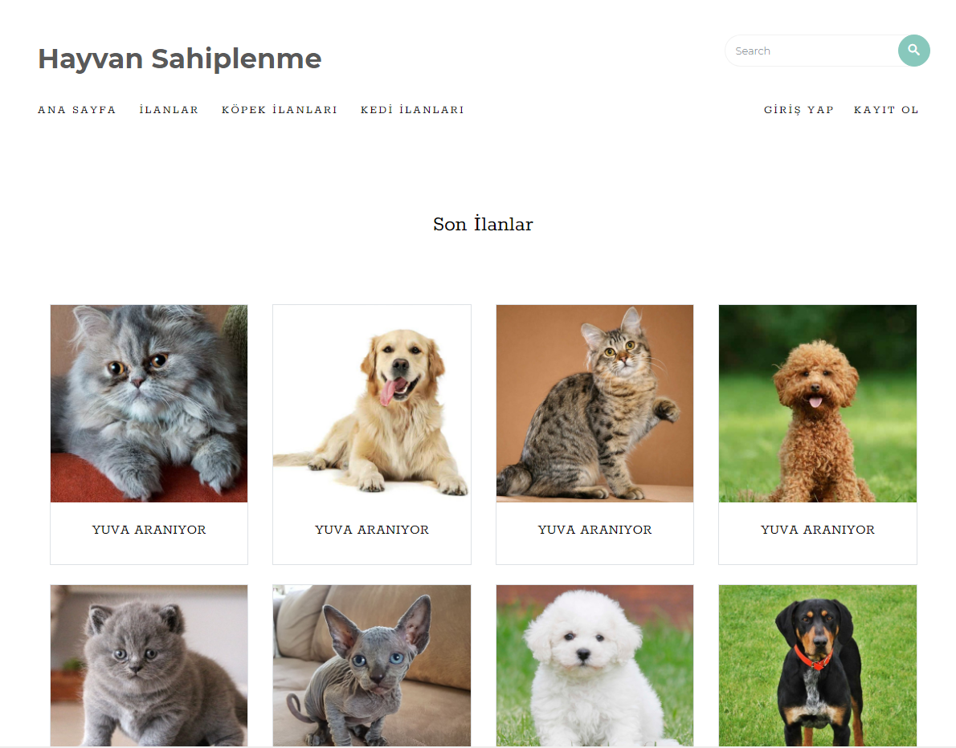

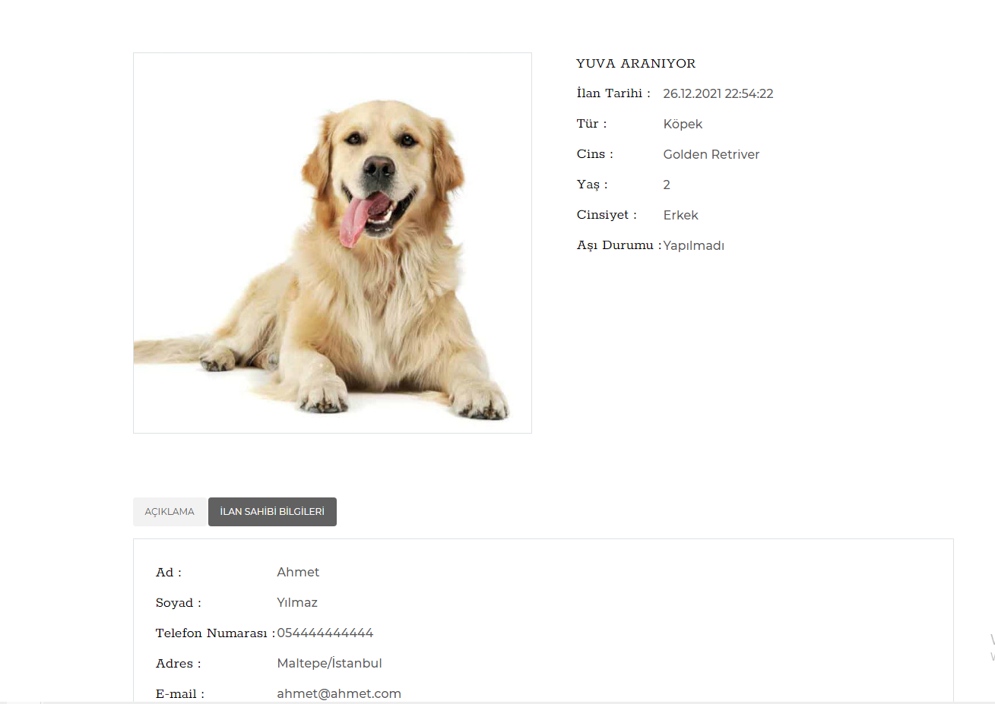köpek, iç mekan içeren bir resim

Açıklama otomatik olarak oluşturulduAna sayfamızda en son eklenen 20 ilan listeleniyor İlanlar sekmesine tıkladığımızda tüm ilanlar listeleniyor.

Bir ilan seçtiğimiz zaman ilan ile ilgili detaylı bilgiler ve ilan sahibinin bilgileri listeleniyor.

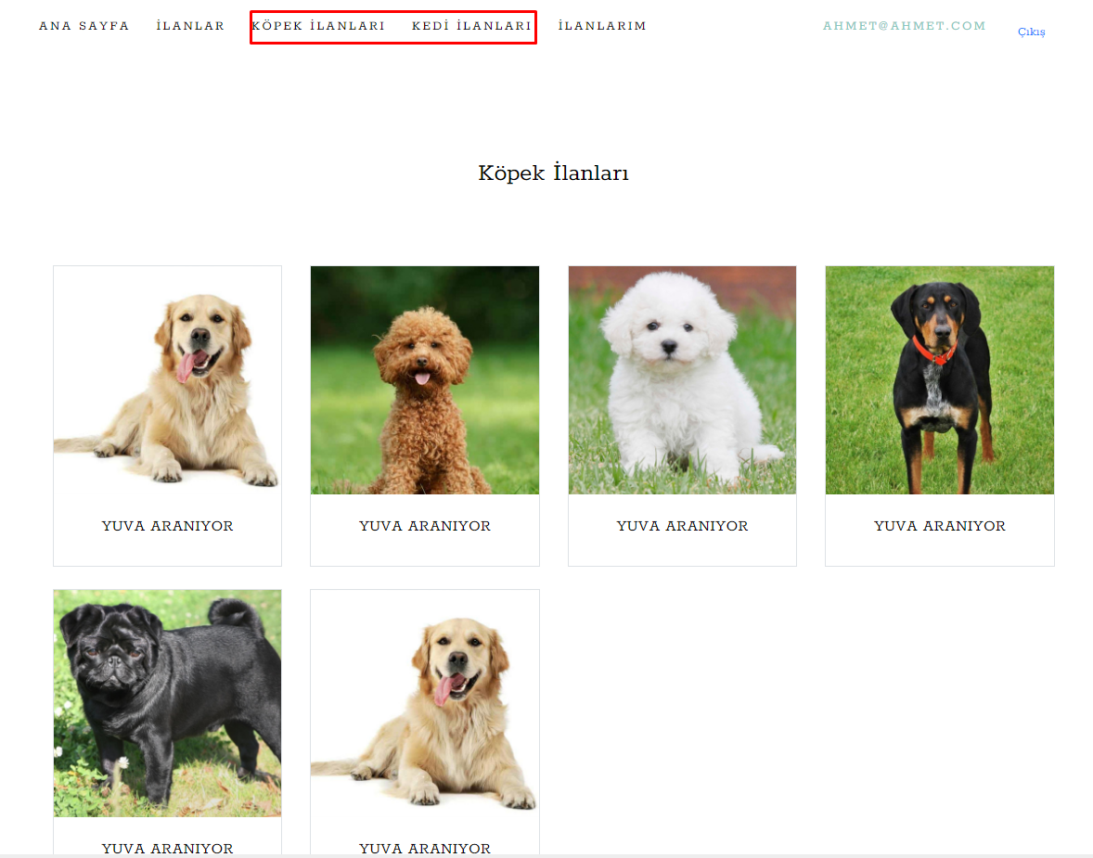

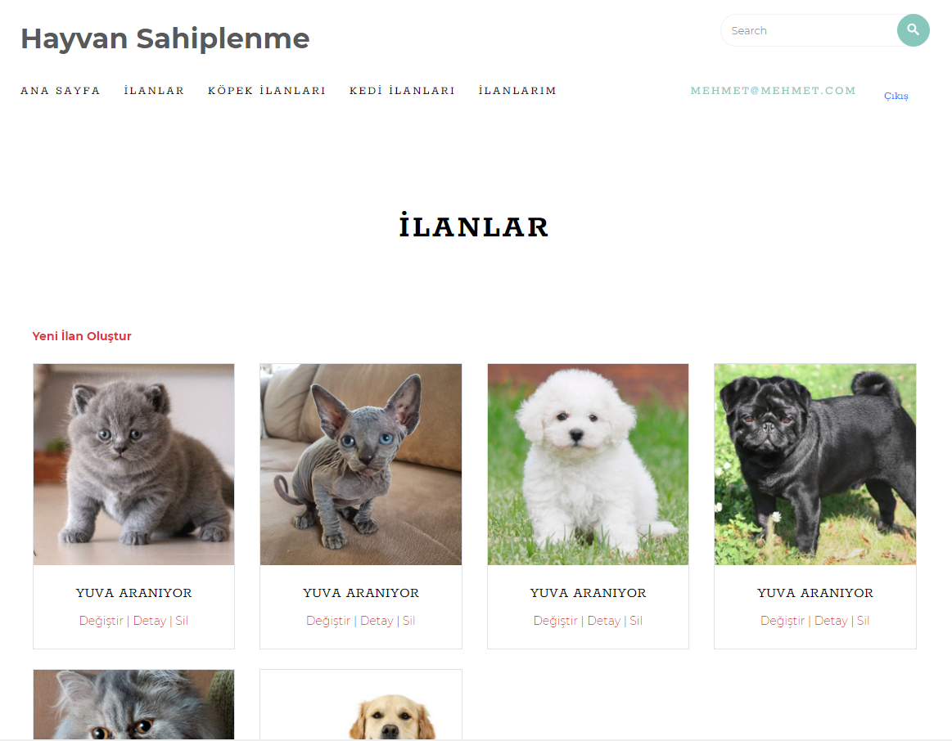Yukarıdaki sekmelerden Köpek ilanlar ve Kedi ilanlarını listeleyebiliyoruz.

İlanlarım sekmesinden açmış olduğumuz ilanları listeliyor ve değiştirme silme işlemlerini gerçekleştiriyoruz

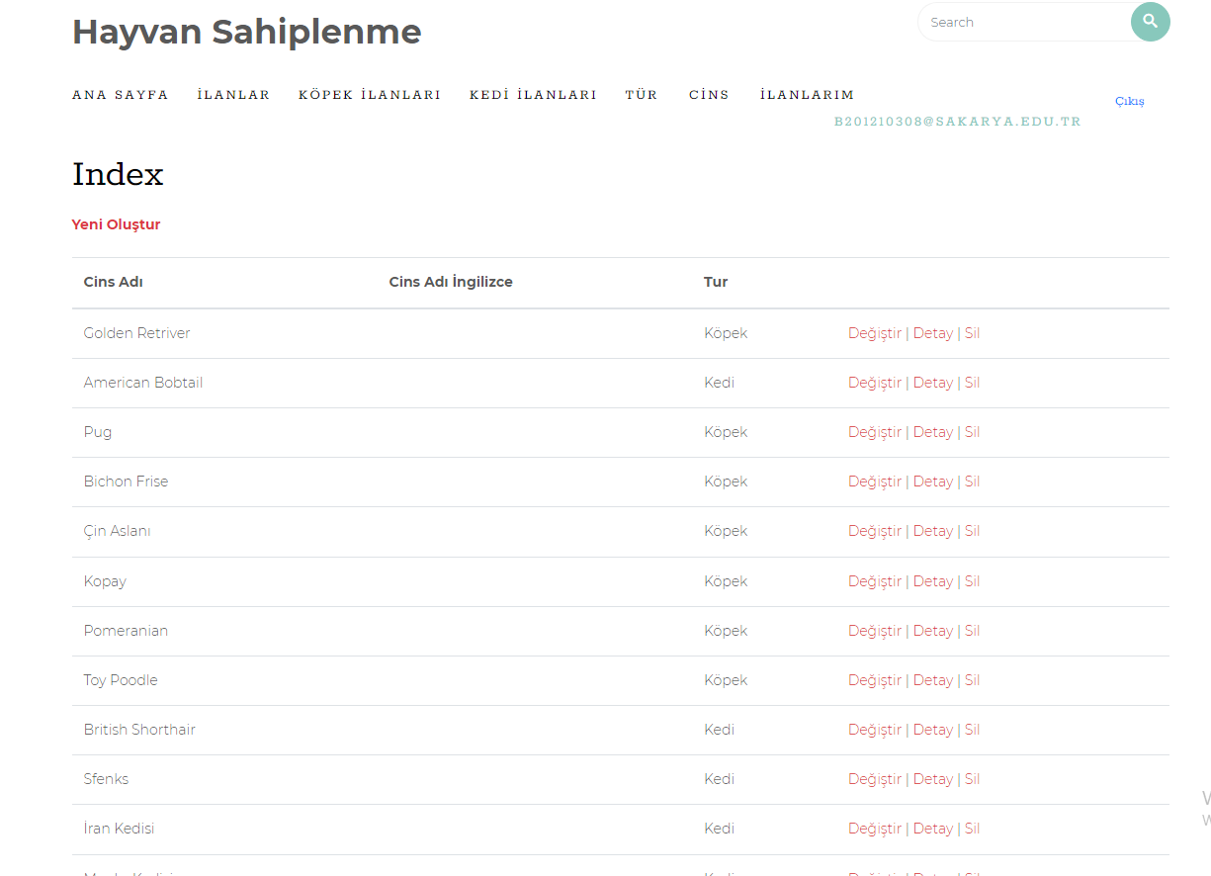

Admin kullanıcısı ile giriş yaptığımızda Tür ve Cins sekmeleri ekleniyor. Buradan yeni cins ve türler ekliyoruz.